1. Bios 설정.
   1. 부팅시 Del-키 눌러 바이오스 진입
   2. 전원실패 모드 🡪 마지막 상태로.
2. 우분투 20.4.03LTS 설치 및 업데이트
   1. 설치중 정보 입력
      1. id / password / 로컬도메인(컴퓨터이름)
   2. 설치가 완료되면 터미널창 실행.
   3. 업데이트

|  |
| --- |
| > sudo apt update  > sudo apt upgrade |

1. 주요 패키지 설치
   1. apt install openssh-server
      1. 접속확인.

|  |
| --- |
| > ssh emoldino@로컬도메인.local |

* 로컬도메인은 터미널에서 확인할 수 있음(붉은색 상자).

* 1. apt install mysql-server
     1. 기본 설정

|  |
| --- |
| > sudo mysql -uroot  mysql> use mysql  Reading table information for completion of table and column names  You can turn off this feature to get a quicker startup with -A  Database changed  mysql> create user 'emoldino'@'%' identified by '!emoldino';  Query OK, 0 rows affected (0.03 sec)  mysql> create database emoldino;  Query OK, 1 row affected (0.02 sec)  mysql> grant all privileges on emoldino.* to 'emoldino'@'%';  Query OK, 0 rows affected (0.01 sec) |

* + 1. 외부 접속 설정.

|  |
| --- |
| > sudo nano /etc/mysql/mysql.conf.d/mysqld.cnf  주석처리.  #bind-address = 127.0.0.1  #mysqlx-bind-address = 127.0.0.1 |

* + 1. 설치자의 PC 에 MysqlWorkbench 설치  
       - https://dev.mysql.com/downloads/workbench/
    2. MysqlWorkbench 실행 후 접속  
       - 접속정보 생성후 Test Connection 버튼을 눌러 확인.  
       - 주소 : gateway IP  
       - 나머지 부분 이미지와 같게( 위에 설정한 id/password 입력)  
       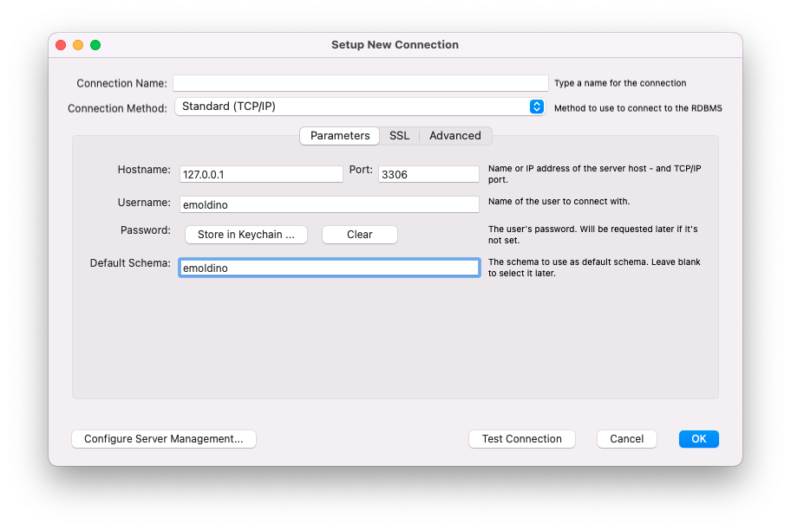
    3. DB 생성.   
       -   
       텍스트이(가) 표시된 사진

       자동 생성된 설명- DB 생성 완료,  
       텍스트이(가) 표시된 사진

       자동 생성된 설명
  1. apt install openjdk-11-jdk
     1. 버전 확인   
        > java -version  
        > openjdk version "11.0.13" 2021-10-19  
         OpenJDK Runtime Environment (build 11.0.13+8-Ubuntu-0ubuntu1.20.04)  
         OpenJDK 64-Bit Server VM (build 11.0.13+8-Ubuntu-0ubuntu1.20.04, mixed mode, sharing)
  2. apt install vsftpd
     1. 설정 및 주석제거  
        > sudo nano /etc/vsftpd/vsftpd.conf

|  |
| --- |
| anonymous_enable=NO  local_enable=YES  write_enable=YES  local_umask=022  chroot_local_user=YES  chroot_list_enable=YES  chroot_list_file=/etc/vsftpd.chroot_list |

* + 1. 계정 추가.   
       > sudo nano /etc/vsftpd.chroot_list

|  |
| --- |
| emoldino |

* 1. VPN 설치.
     1. 키를 게이트웨이에 내려받거나 USB 메모리 연결 후

|  |
| --- |
| > sudo nano /etc/default/openvpn  주석제거.  AUTOSTART="all"  원하는 서버 위치가 있는 .ovpn 파일을 '/etc/openvpn' 폴더로 이동  >  .ovpn 파일의 이름을 'client.conf'로 변경  > sudo cp /etc/openvpn/key.ovpn /etc/openvpn/client.conf  데몬을 다시 로드  > sudo systemctl daemon-reload  OpenVPN 서비스 시작  > sudo service openvpn@client start |

* 1. Gateway 프로그램 복사.
     1. FTP 접속후 아래 경로에 파일 복사. ( *.jar 및 *.sh 파일)  
        /home/emoldino/Emoldino  
        텍스트이(가) 표시된 사진

        자동 생성된 설명
     2. 파일 권한 변경.   
        > chmod +x /home/emoldino/Emoldino/*.sh
  2. 프로그램 자동 시작 설정
     1. 서비스 등록  
        > sudo nano /etc/systemd/system/emoldino.service

|  |
| --- |
| [Unit]  Description=Emoldino Gateway  After=network.target  [Install]  WantedBy=multi-user.target  [Service]  User=root  Group=root  PermissionsStartOnly=true  ExecStart=/home/emoldino/Emoldino/startGW.sh  ExecStop=/home/emoldino/Emoldino/stopGW.sh  # 서비스 실행 파일 설정  WorkingDirectory=/home/emoldino/Emoldino  TimeoutSec=600  # restart 조건 ( in-failure : 오류 발생시 재시작, always : 항상)  Restart=on-failure  # 60초 주기.  RestartSec=60  RuntimeDirectoryMode=755 |

* + 1. 서비스 활성화.   
       > sudo systemctl daemon-reload  
       > sudo systemctl enable emoldino.service

서비스 시작  
> sudo systemctl start emoldino.service

* + 1. 로그보기  
       > cd ~/Emoldino  
       > ./view_log.sh
  1. 프로그램 업데이트 시.
     1. 서비스 중지.   
        > sudo systemctl stop emoldino.service
     2. FTP 로 프로그램 업로드
     3. 서비스 재시작  
        > sudo systemctl start emoldino.service